MIS

John Kamau

09/08/2019

# Q3 Is name of Group {0} ?

|  |  |  |
| --- | --- | --- |
| **Name** | **Mali** | **Uganda** |
| Yes | 114 | 2 |
| No, please type the correct group name | 174 | 5 |
| Respondents | 288 | 7 |
| **Name** | **Mali** | **Uganda** |
| Yes | 0.396 | 0.286 |
| No, please type the correct group name | 0.604 | 0.714 |
| Percentage | 1 | 1 |

# Q4 Is {0} your Group number?

|  |  |  |
| --- | --- | --- |
| **Name** | **Mali** | **Uganda** |
| Yes | 113 | 1 |
| No, please type the correct group name | 175 | 5 |
| I don’t know | NA | 1 |
| Respondents | 288 | 7 |
| **Name** | **Mali** | **Uganda** |
| Yes | 0.392 | 0.143 |
| No, please type the correct group name | 0.608 | 0.714 |
| I don’t know | NA | 0.143 |
| Percentage | 1 | 1 |

# Q5 Is your group linked to any external savings?

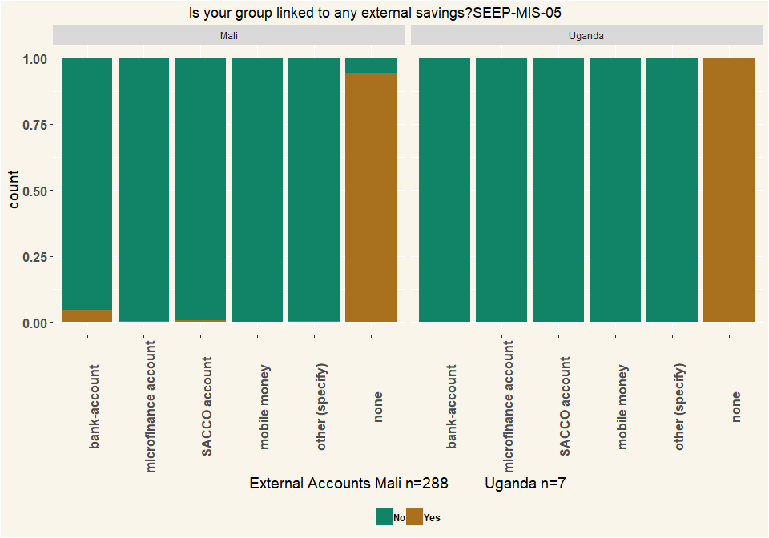

# Q6 Is your group linked to any external credit/loans?

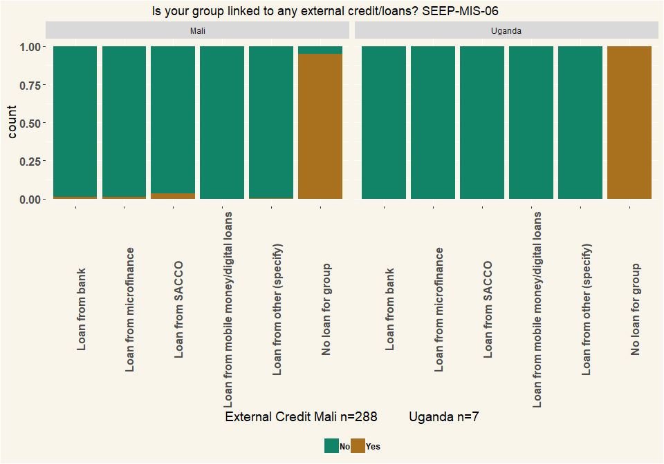

# Q7 Date of first training meeting

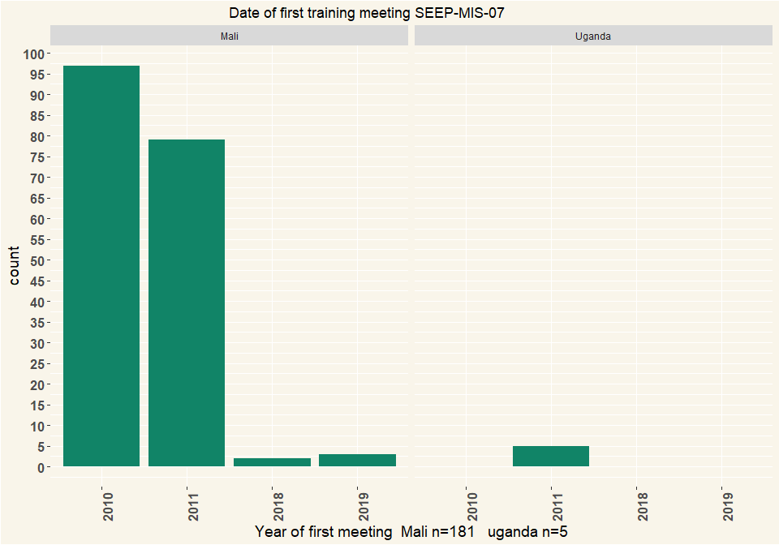

# Q8 Date savings started this cycle

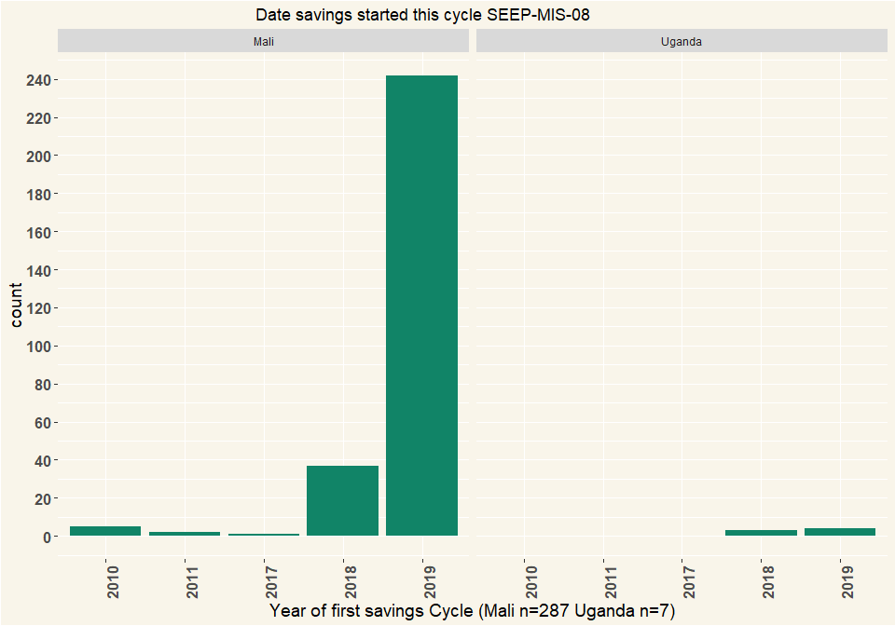

## # A tibble: 2 x 2  
## # Groups: Country [2]  
## Country n  
## <chr> <int>  
## 1 Mali 287  
## 2 Uganda 7

# Q10 which type of trainer did your group have?

|  |  |  |
| --- | --- | --- |
| **Type** | **Mali** | **Uganda** |
| Field Officer: Project paid | 287 | 6 |
| Village Agent: Unpaid | 1 | 1 |
| Respondents | 288 | 7 |
| **Type** | **Mali** | **Uganda** |
| Field Officer: Project paid | 0.997 | 0.857 |
| Village Agent: Unpaid | 0.00347 | 0.143 |
| Percentage | 1 | 1 |

# Q11 Members at start of cycle

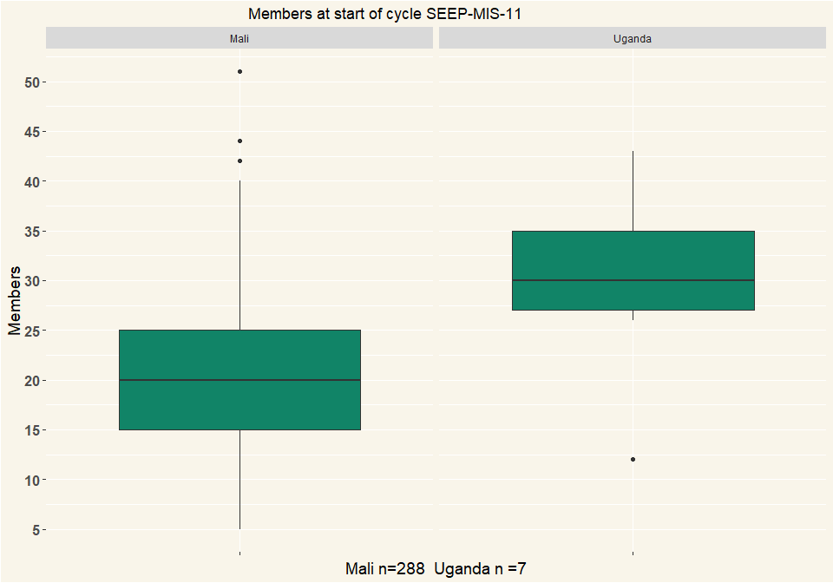

# Q12 Date of data collection

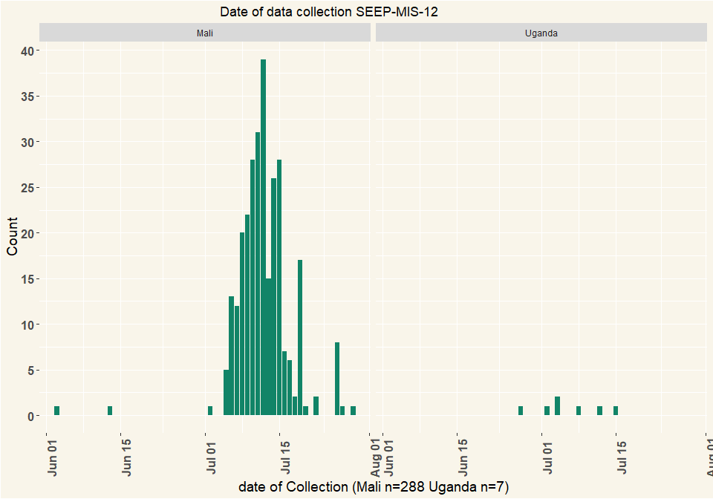

# Q13 Registered members at present

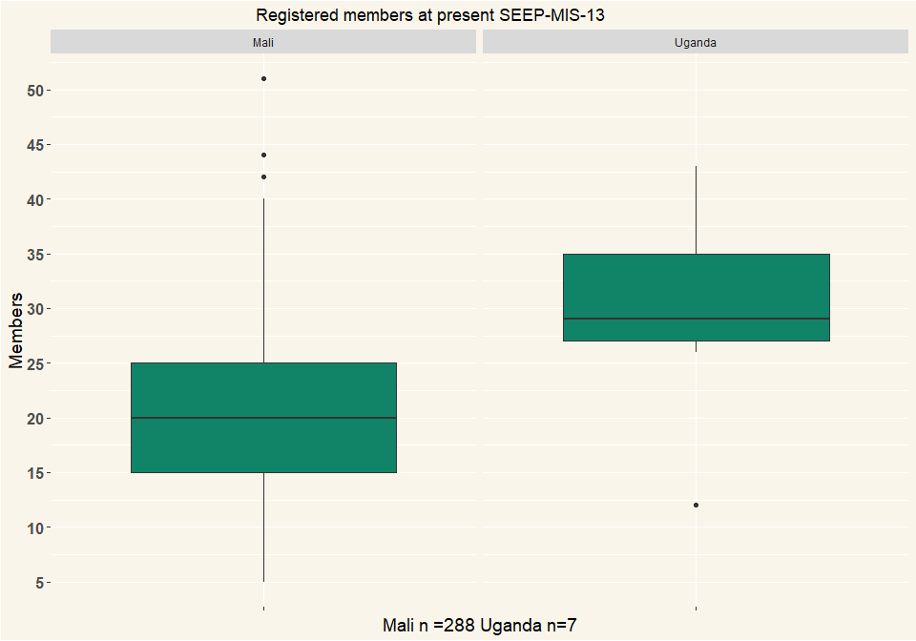

# Q14 Registered men at present

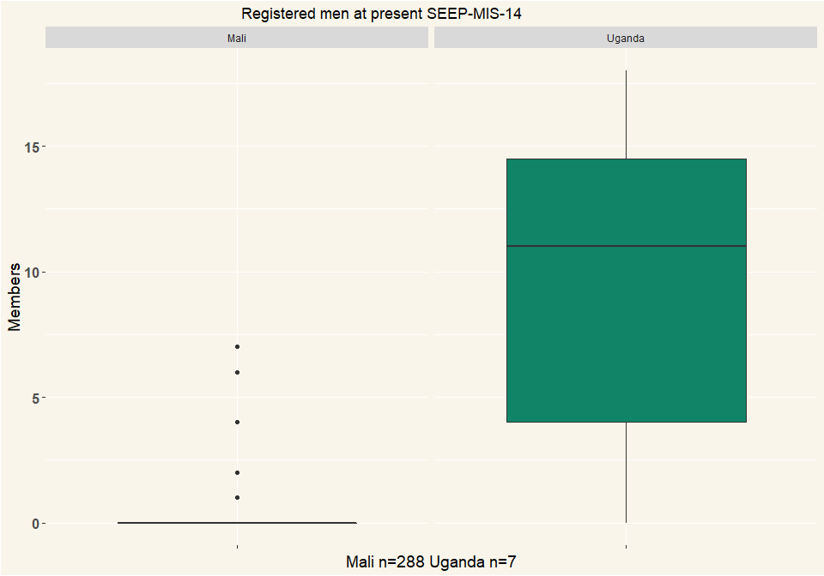

# Q15 Registered women at present

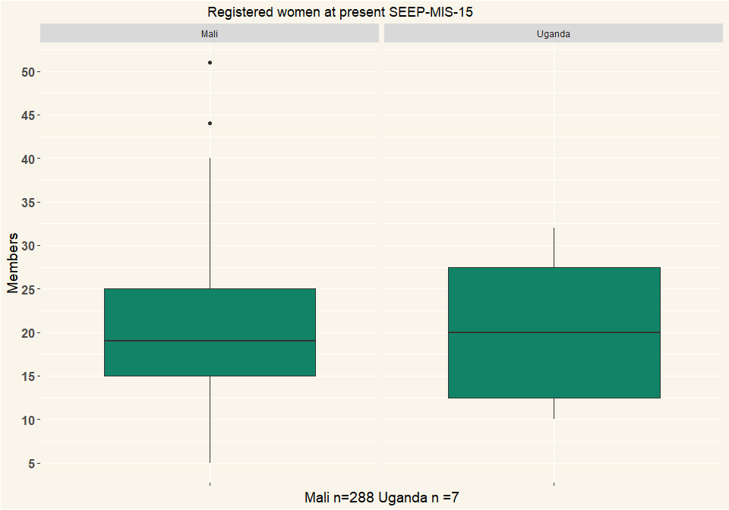

# Q16 No. of members attending meeting

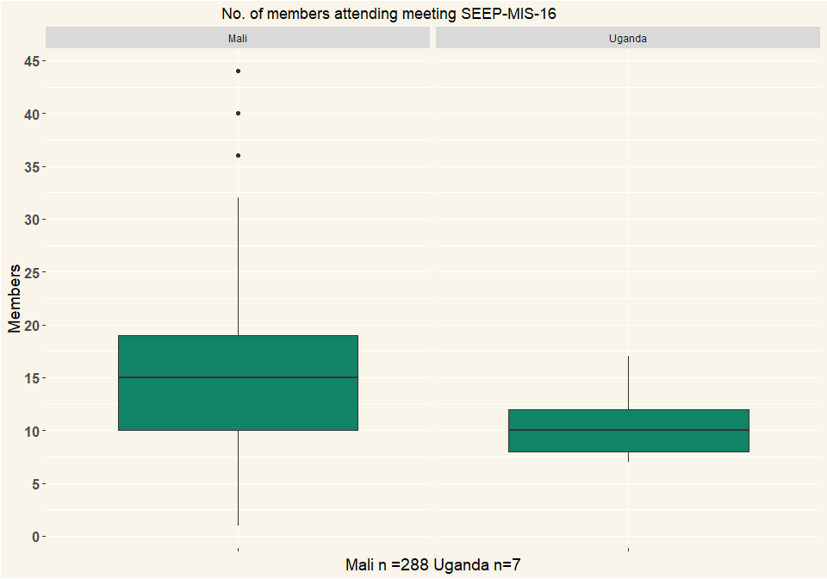

# Q17 Total number of share bought by member {0}

I sampled 1-30 of the 500 iteration to represent the general trend

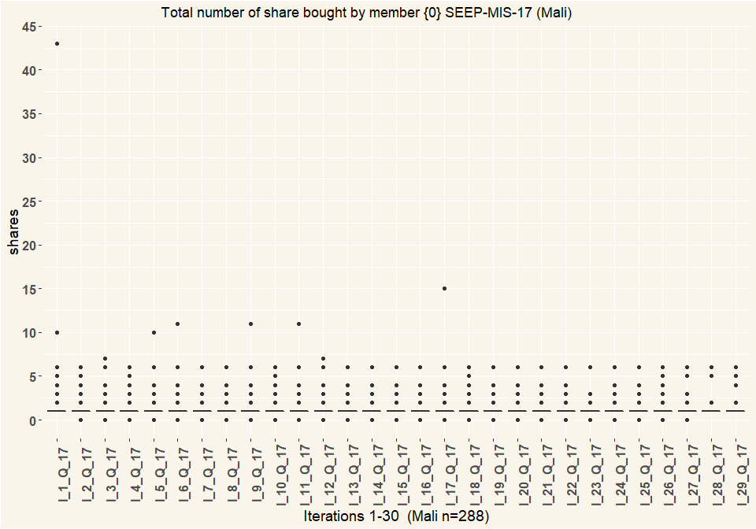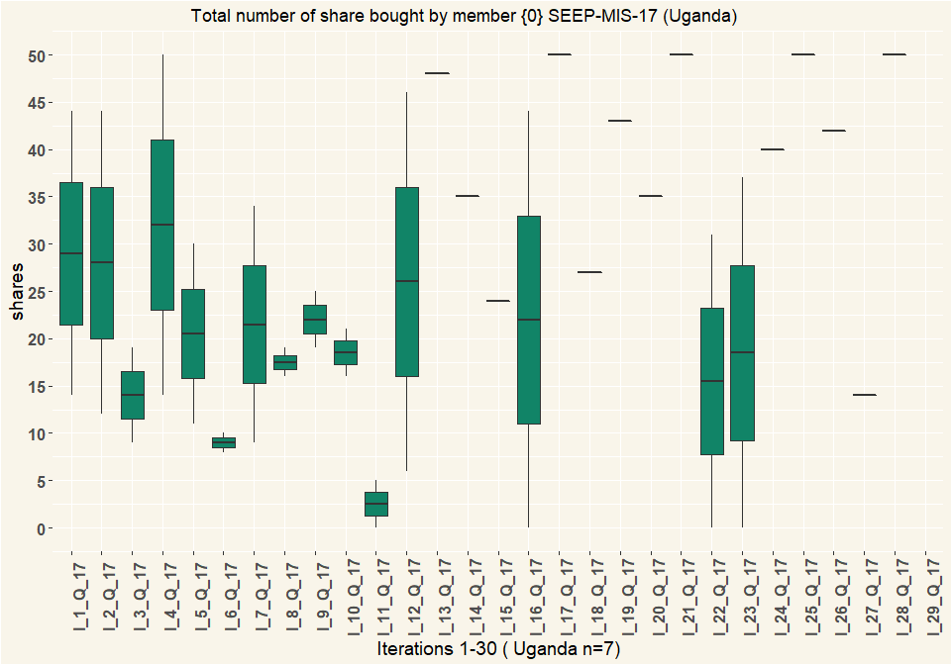

# Q18 Value of loan outstanding by member

* Mali exchange rate 0.00169950
* Uganda exchange rate 0.000270226

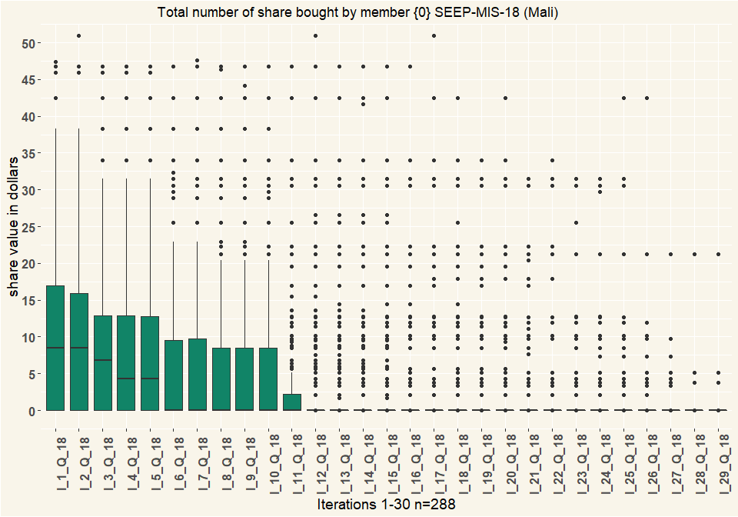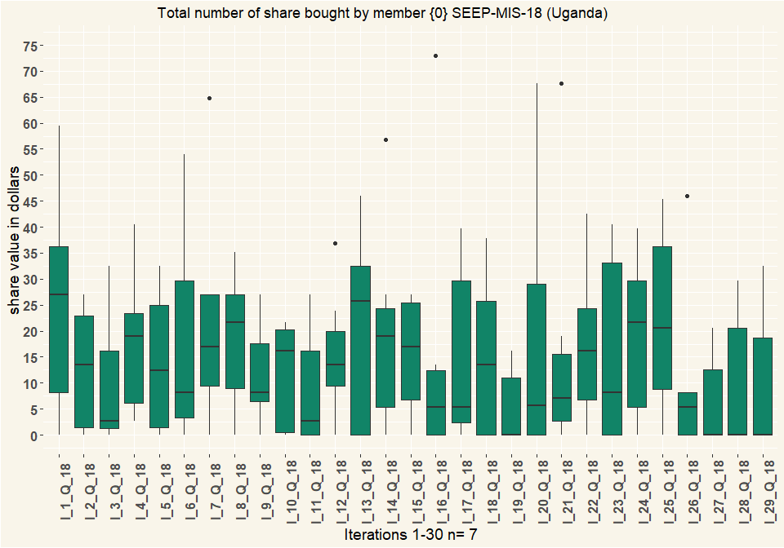

# Q19 Dropouts this cycle

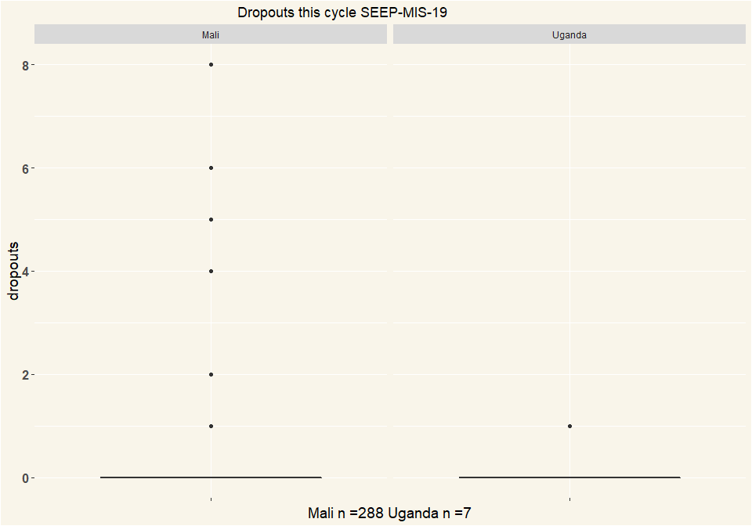

# Q20 Value of savings this cycle Does not want to answer

* Mali exchange rate 0.00169950
* Uganda exchange rate 0.000270226

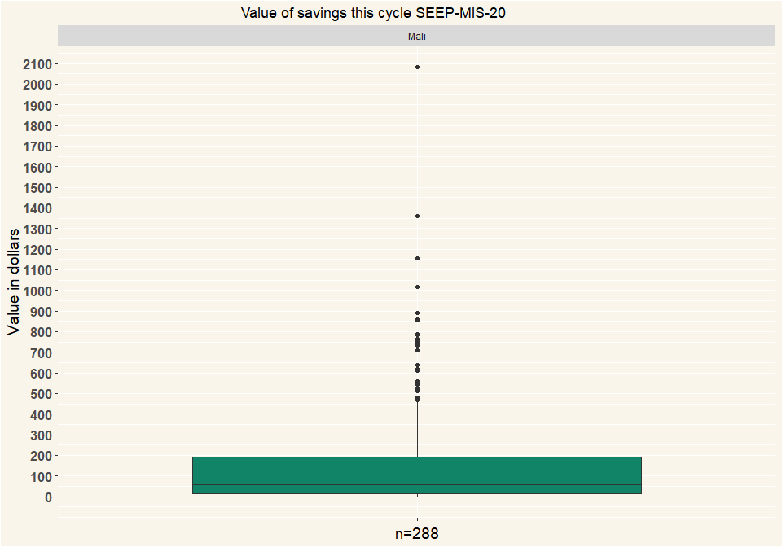

## [1] ""

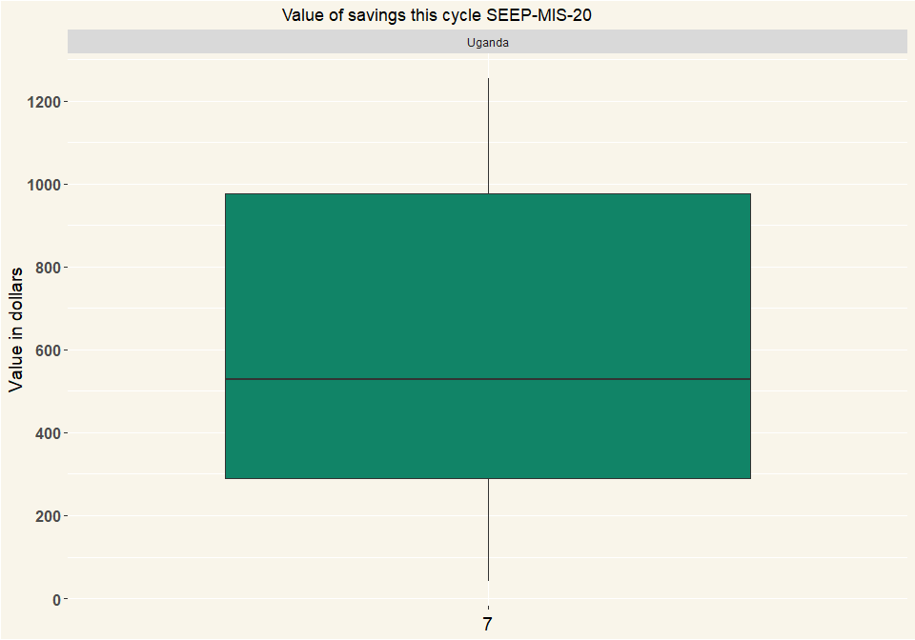

# Q21 No. of loans outstanding

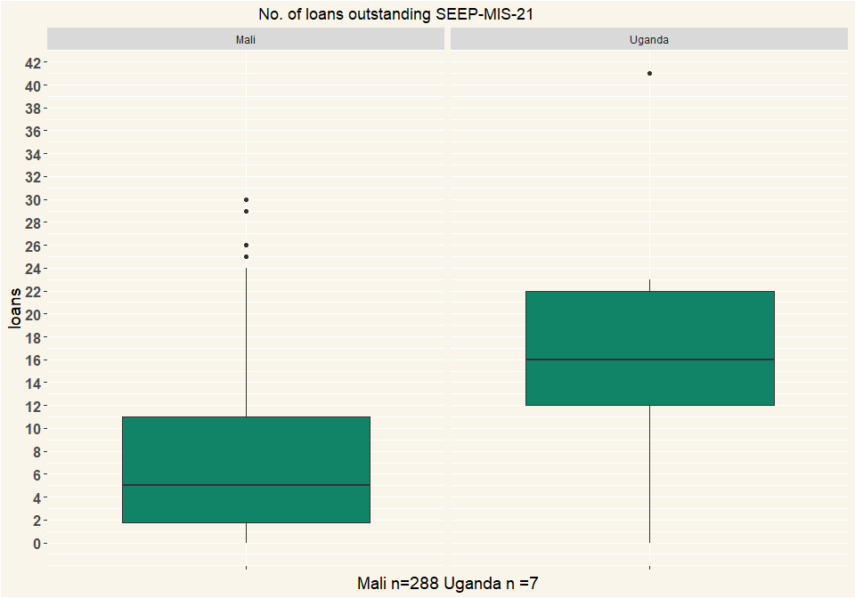

# Q22 Value of loans outstanding

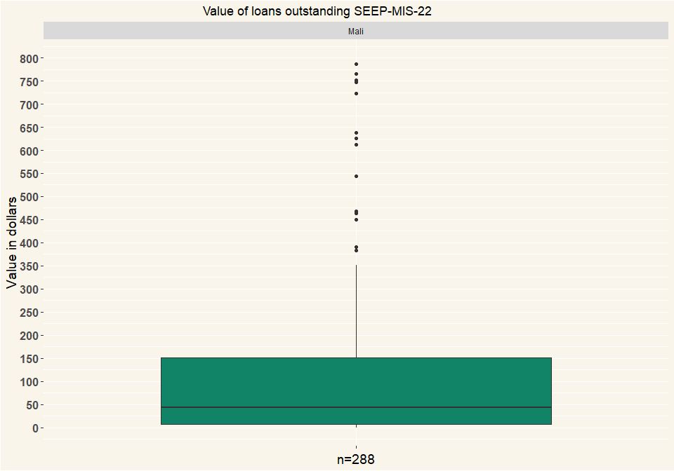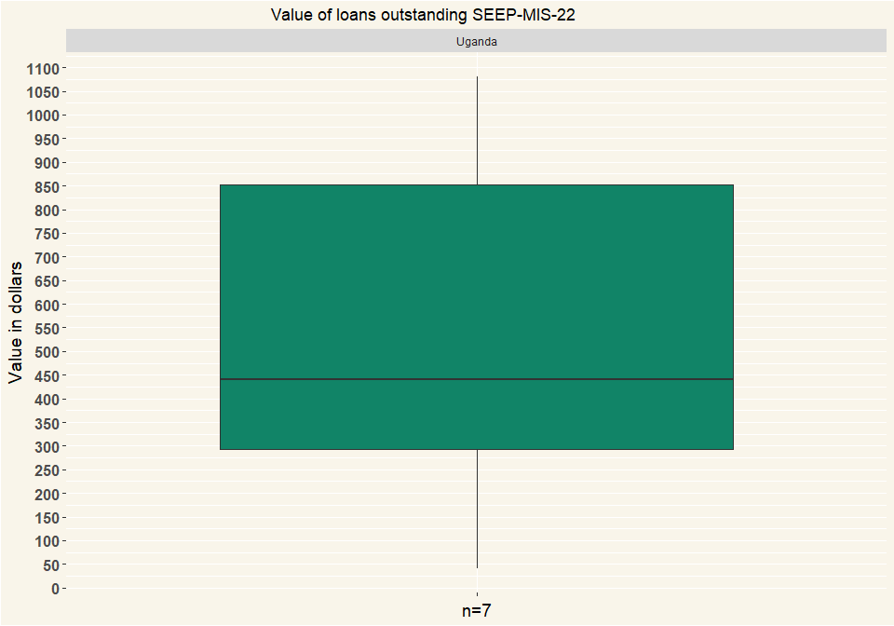

# Q23 Write-offs this cycle

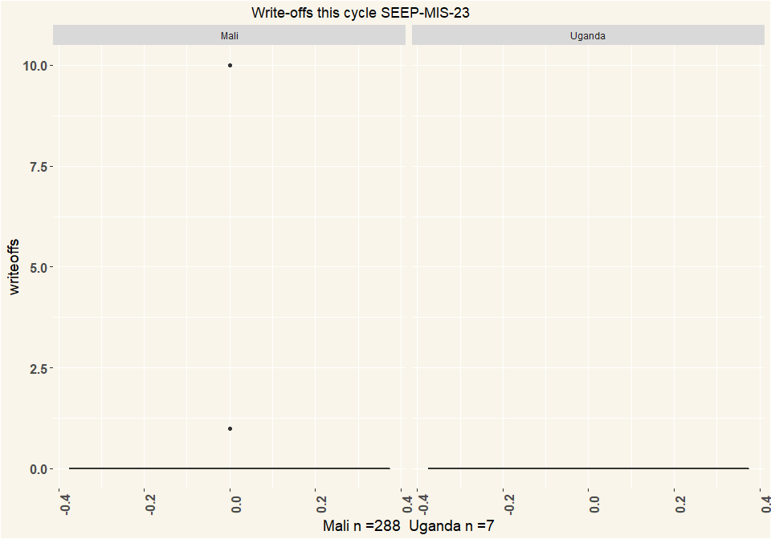

# 24 Loan fund: Cash in box/bank

* Mali exchange rate 0.00169950
* Uganda exchange rate 0.000270226  
  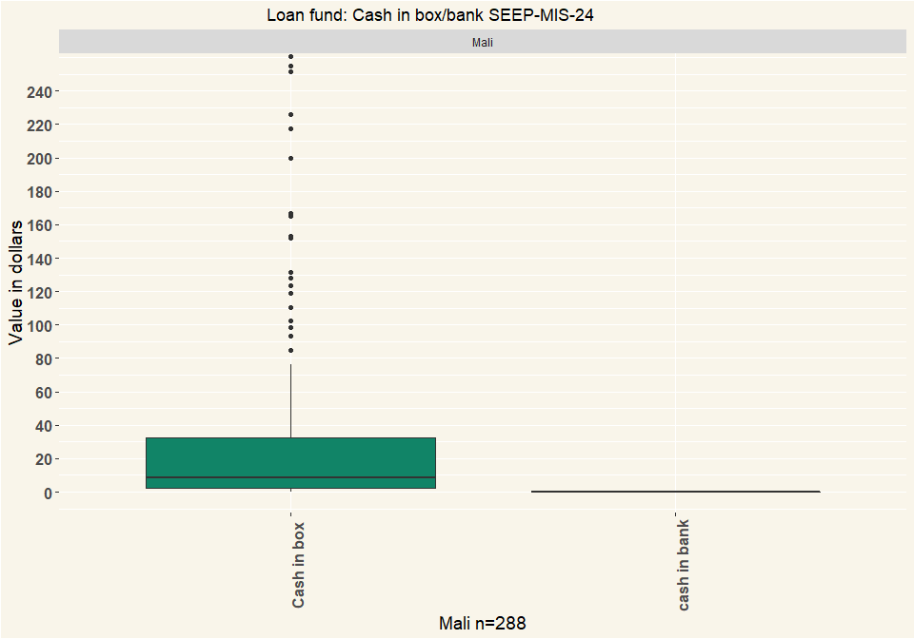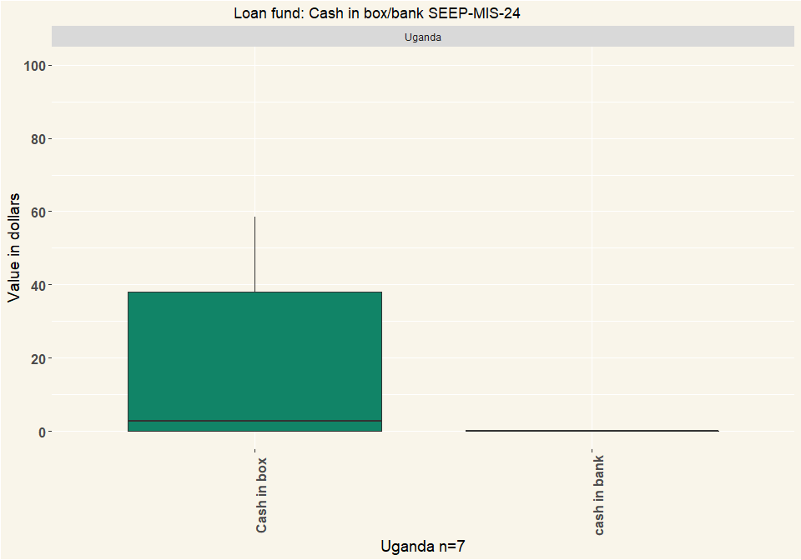

# Q25 Cash in other funds

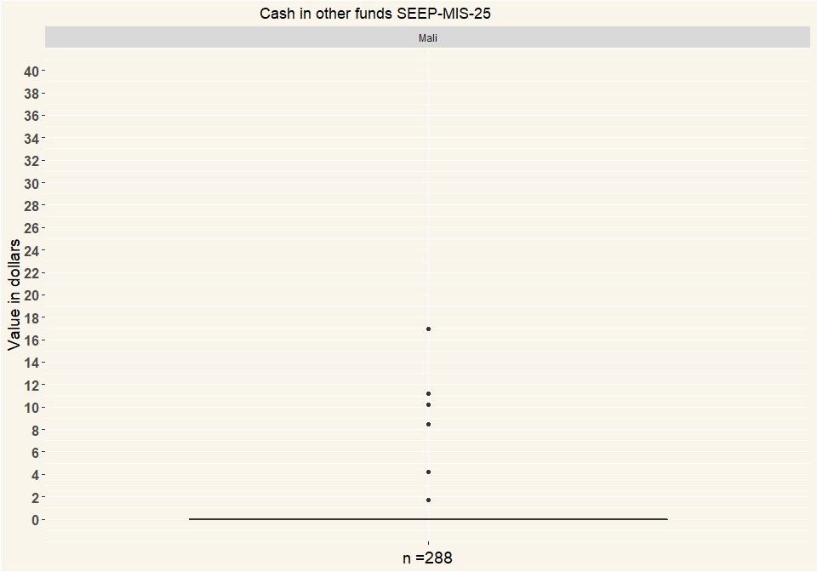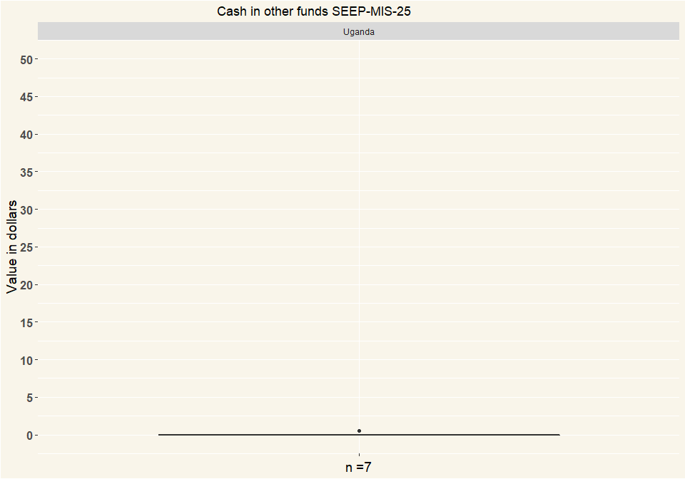

# Q26 Property at start of cycle

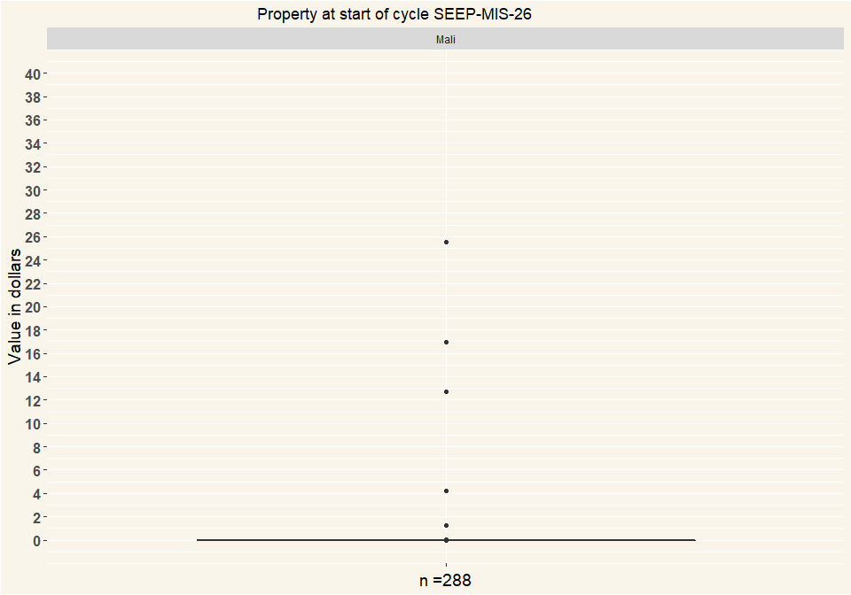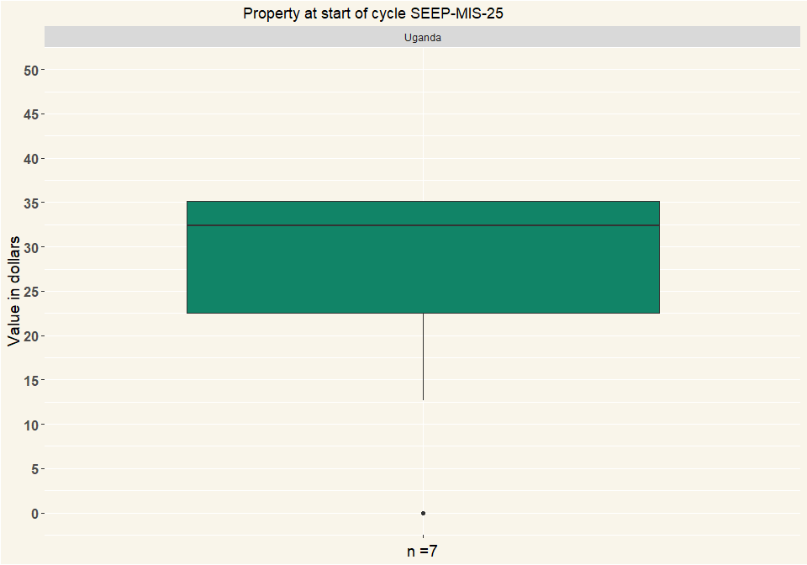

# Q27 Property now

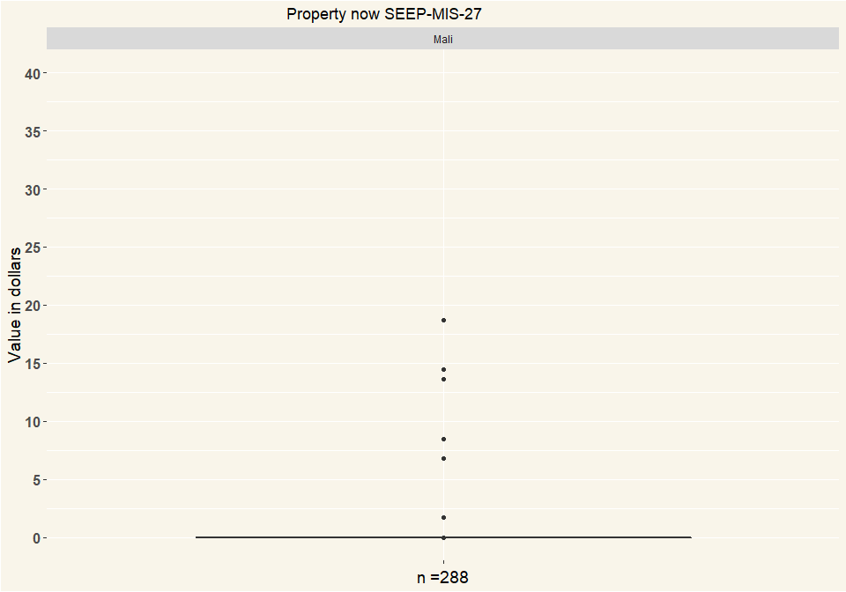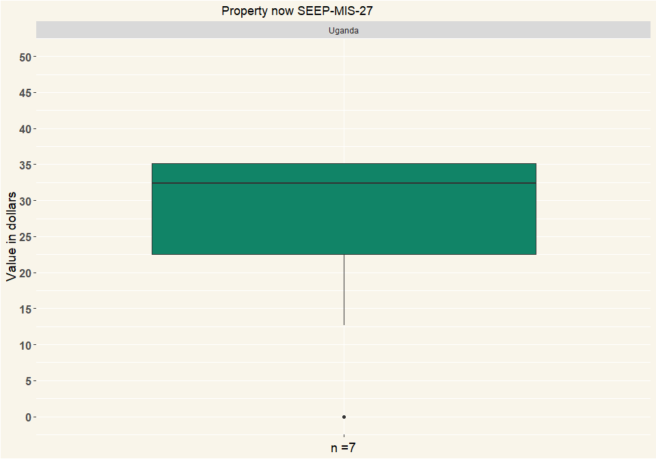

# Q28 Debts

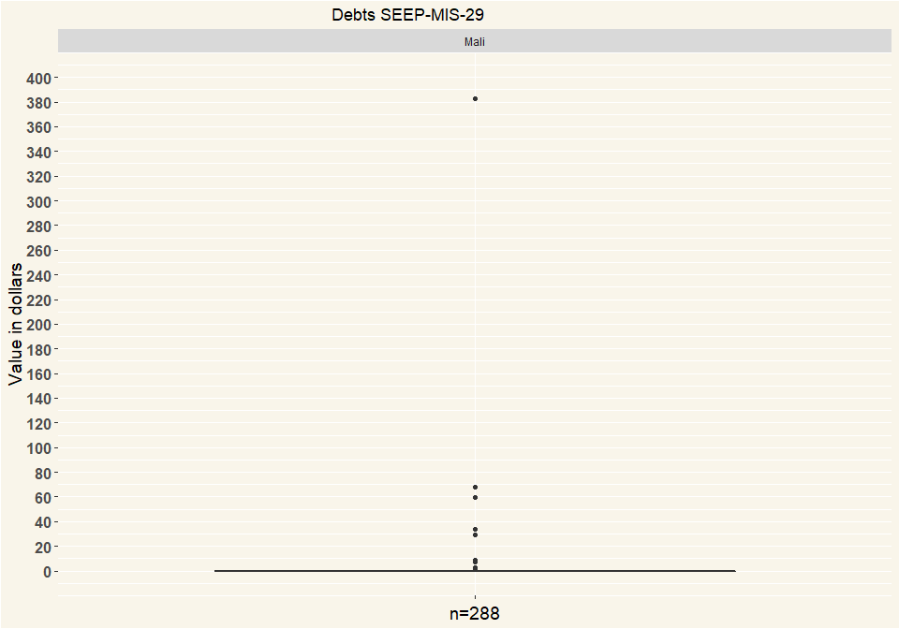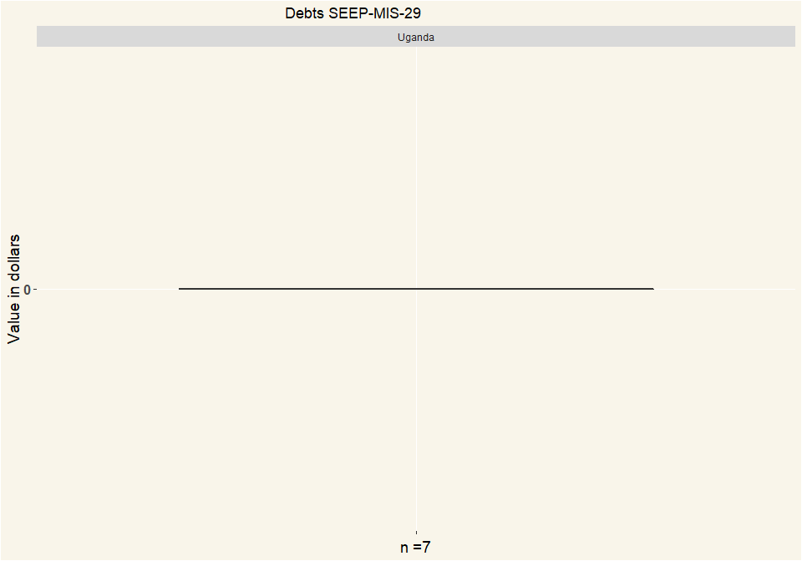

# Q30 Your net Profit is {0} . Is that the same as you calculated yourself?

|  |  |  |
| --- | --- | --- |
| **clean** | **Mali** | **Uganda** |
| Yes | 230 | 6 |
| Respondents | 230 | 6 |

# Q31 You net loss is {0} ? What is the reason the group made a loss?

|  |  |  |
| --- | --- | --- |
| **Reason_For_Loss** | **Mali** | **Uganda** |
| au non remboursement des emprunts vu que le groupe est a son debit de cycle | 1 | NA |
| certaines membre n’ont pas encore rembourser la totalité de leur emprunts c’est pour cela que le groupe a connu une perte de - 39150 | 1 | NA |
| certaines n’ont pas payé leur intérêt | 1 | NA |
| certaines personnes n’ont pas payé leur crédit | 2 | NA |
| dettes et retards de payement des intérêts et du crédits | 1 | NA |
| Elles ont acheté des arachaïdes pour faire des stops nos maris ont eux galères pendant les hivernage on a donné notre arachaïdes pour vendre | 1 | NA |
| emprunt non remboursé | 1 | NA |
| l’épargne en retard | 1 | NA |
| le groupe est au début du cycle | 1 | NA |
| le montant d’épargne qui est en retard de paiement | 2 | NA |
| le montant d’épargne qui est en retard payement | 1 | NA |
| le montant d’épargne qui sont retard de paiement | 1 | NA |
| le non payement d’épargne | 2 | NA |
| le non payement d’épargne ( 31000) a 10 semaines du cycle | 1 | NA |
| le non remboursement des emprunts | 1 | NA |
| le non remboursements des intérêts | 1 | NA |
| les cotisations ajournées | 1 | NA |
| les cotisations d’épargne qui sont pas payés | 1 | NA |
| les cotisations en retard de paiement | 1 | NA |
| les cotisations non payées | 1 | NA |
| les emprunts non pas été remboursés | 3 | NA |
| les épargnants non payées | 1 | NA |
| les hommes ont pris des crédits certains n’ont pas remboursés mais eux ne savent pas écrit elle n’ont pas réellement le montant | 1 | NA |
| les intérêt ne son pas encore remboursé le groupe est a sa 28 semaines du cycle | 1 | NA |
| les intérêts n’ont pas été remboursés | 1 | NA |
| les intérêts ne sont pas encore remboursés | 3 | NA |
| les intérêts non remboursés | 1 | NA |
| les membres ne paient pas régulièrement la cotisations | 1 | NA |
| les membres sont en retard de paiement d’épargne | 1 | NA |
| les menbre qui ne sont pas en jour aux payements | 1 | NA |
| les montants d’épargne et les intérêts qui sont en retard de paiement | 1 | NA |
| les montants d’épargne qui ne sont pas payés au réunion précédente | 1 | NA |
| les montants d’épargne qui sont en retard de paiement | 5 | NA |
| les Non paiement de l’épargne | 1 | NA |
| les prêt ne sont pas encore remboursés | 2 | NA |
| les prêt ne sont pas remboursés | 1 | NA |
| les prêts ne sont pas encore remboursés | 1 | NA |
| non remboursement des emprunt et intérêts sur emprunts par fois les membres remboursent globalement a la fin | 1 | NA |
| nous savons pas la cause | 1 | NA |
| paiement en retard des crédits empruntés par les membres | 1 | NA |
| remboursement tardive des emprunts | 1 | NA |
| retards de payement des emprunts | 1 | NA |
| Some members owe the group money from the previous cycle | NA | 1 |
| tout les intérêt non pas été remboursés | 1 | NA |
| Respondents | 55 | 1 |

# Q32 Please write the result of the hand calculation for the profit

